《在线课堂》学习单
班级： 姓名：
单元 | 第四单元 三角形
课题 | 三角形的特性（1）
温  故  知  新 | 1. 下面哪些图形是三角形?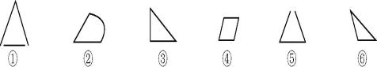
自  主  攀  登 | - 观察三角形,发现三角形有( )个角、( )条边和( )个顶点。  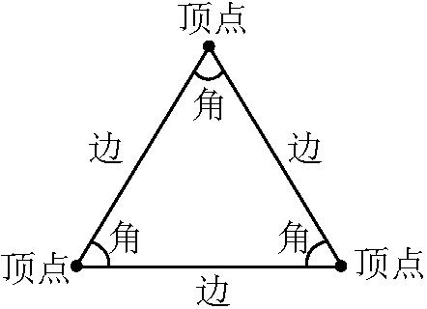  - 从三角形的一个( )到它的对边作一条垂线,顶点和垂足之间的( )叫做三角形的( ),这条( )叫做三角形的底边。  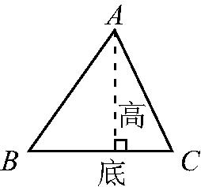  4.通过预习,我知道了,三角形有三条( )、三个( )、三个( )和三条( );三角形的表示方法是用表示三个大写字母（ ）来表示;三角形具有( )性。  5.用3跟小棒围成三角形，用4根小棒围成四边形，看看各能围出几个。（小棒的长度一样）  6.（1）通过动手摆可知，用3根一样长的小棒只能围出（ ）种三角形，用4根一样长的小棒能围出多种不同的四边形。  （2）生活中很多地方都用到了三角形，拿一个三角形木框用手拉一拉，拉（ ），拿一个四边形木框，用手一拉就变形了。因此，三角形具有（ ），而四边形容易（ ）。
稳  中  有  升 | 7.画出每个三角形指定底边上的高。  底 底  底
说句心里话

